|  |  |  |
| --- | --- | --- |
| C:\Users\Admin\Pictures\JATA KPM.png  **BAHAGIAN PENDIDIKAN DAN LATIHAN TEKNIK VOKASIONAL**  **KEMENTERIAN PENDIDIKAN MALAYSIA**  **ARAS 5 & 6, BLOK E14, KOMPLEKS E,**  **PUSAT PENTADBIRAN KERAJAAN PERSEKUTUAN**  **KERTAS PENERANGAN**  ***(INFORMATION SHEET)*** | | |
| **KOD DAN NAMA PROGRAM NOSS** | IT-010-3:2016 PEMBANGUNAN APLIKASI | |
| **TAHAP** | 3 | |
| **KOD, NAMA CU DAN WA NOSS** | CU2/WA3 – PLAN MODULE EXPECTED BEHAVIOUR | |
| **KOD DAN NAMA PROGRAM KV** | TEKNOLOGI SISTEM PENGURUSAN PANGKALAN DATA DAN APLIKASI WEB | |
| **KOD DAN NAMA KURSUS KSKV** | KPD 2023 WEB PROGRAMMING | |
| **NO.DAN TAJUK STANDARD KANDUNGAN KSKV** | K3 PLAN MODULE EXPECTED BEHAVIOUR | |
| **NO. KOD NOSS** | IT-010-3:2016-C02/ P(8/11) | Muka Surat : 1 Drp : 8 |
| **NO. KOD KSKV** | KPD 2023 / P(8/11) |

**TAJUK/***TITLE***:**

**PLAN MODULE EXPECTED BEHAVIOUR**

**TUJUAN/***PURPOSE* **:**

Kertas penerangan ini adalah bertujuan menerangkan mengenai :

* Kaedah Test Driven Development (TDD) seperti:
* Modul Aliran Proses
* Jadual Keputusan

**3.3 KAEDAH TEST DRIVEN DEVELOPMENT (TDD)**

**3.3.2 Modul Aliran Proses**

1. *Diagram activity* merangkap aliran proses di sistem. Mirip dengan diagram state, sebuah diagram activity juga terdiri daripada aktiviti-aktiviti, aksi, peralihan, keadaan awal dan akhir.
2. Elemen- elemen yang digunakan sebagai aliran dalam *Activity Diagram* antara lain: *action nodes*, *control nodes*, dan *object nodes*.
3. Control nodes dalam Activity Diagram terbahagi menjadi 3 (tiga) jenis iaitu:
4. *initial* dan *final,*
5. *decision* dan *merge*
6. *flow* dan *join.*
7. Setiap elemen menjelaskan *workflow* dari sebuah *Use Case* pada *Use Case Diagram* atau dengan kata lain *Activity Diagram* menjelaskan secara lebih terperinci atau sub bahagian tentang alur kerja sebuah *Use Case*.
8. Simbol-simbol

* ***NODES (INITIAL* DAN *FINAL)*** adalah simbol untuk memulakan (initial) dan menamatkan (final) suatu activity diagram.
* ***ACTIVITY* (AKTIVITI)** adalah proses pengkomputeran yang boleh berupa kata kerja atau ekspresi dan bersifat atomiak atau todak dapat didekomposisi
* ***FLOW* (ARAH)** adalah awal dari proses yang selari dan mampu menggambarkan aktiviti-aktiviti yang mungkin terjadi secara concurrent.
* ***JOIN* (SAMBUNGAN)** adalah akhir dari suatu proses selari.
* ***DECISION* (KEPUTUSAN)** adalah pilihan untuk mengambil keputusan.
* ***PARTITION*** Digunakan untuk menjelaskan siapa yang melakukan aktiviti dalam *activity diagram*. Untuk melakukan *partition* boleh dilakukan dengan menggunakan *Swim Lane*.
* ***SIGNAL*** adalah tanda untuk memulakan sebuah aktiviti.

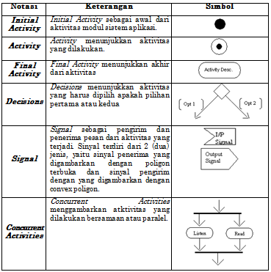

**Rajah 1**

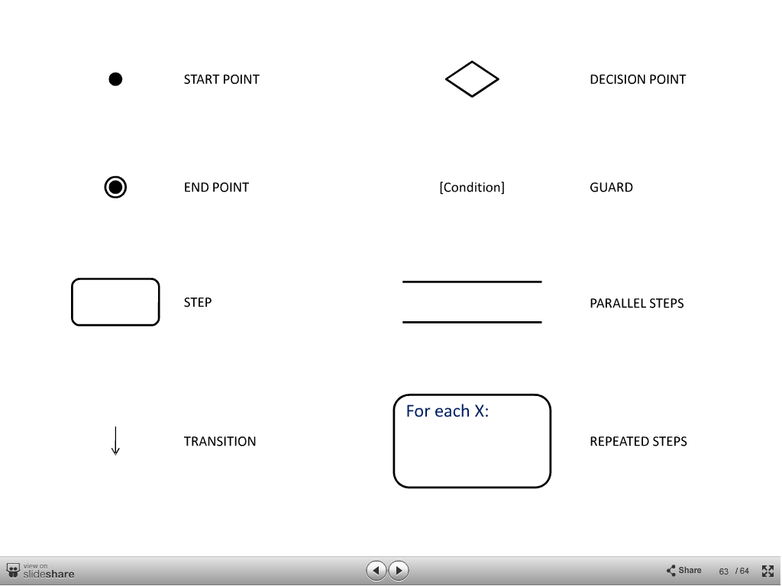

**Rajah 2**

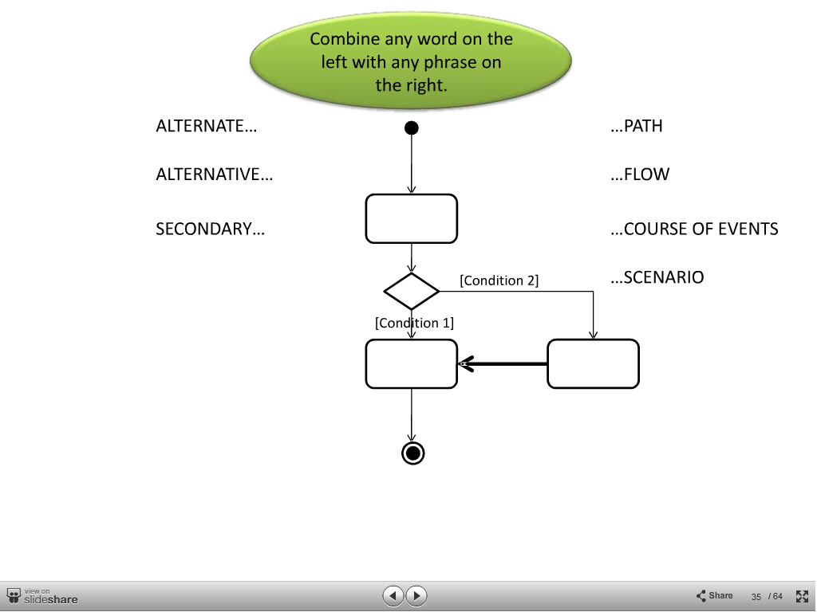

**Rajah 3**

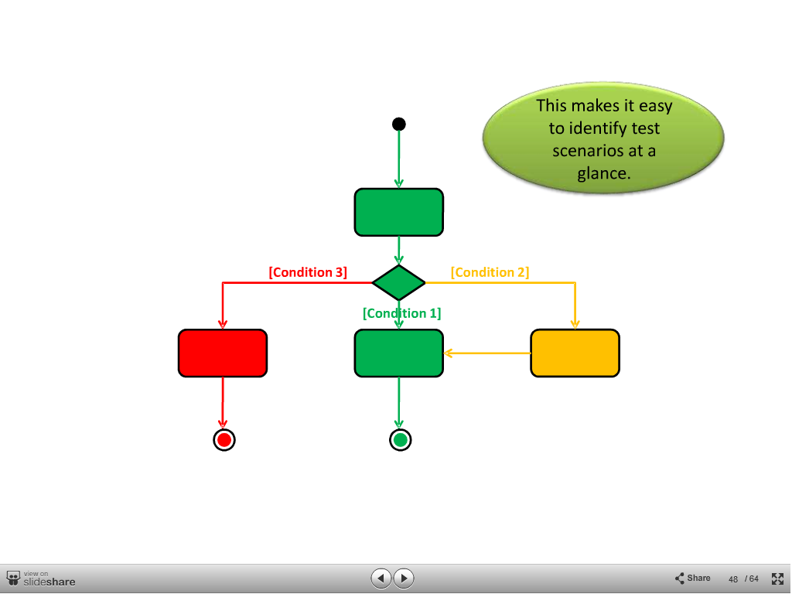

**Rajah 4**

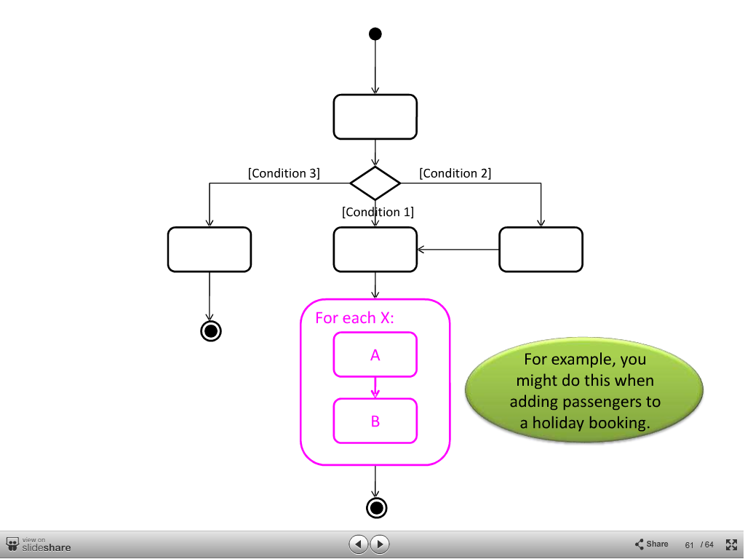

**Rajah 5**

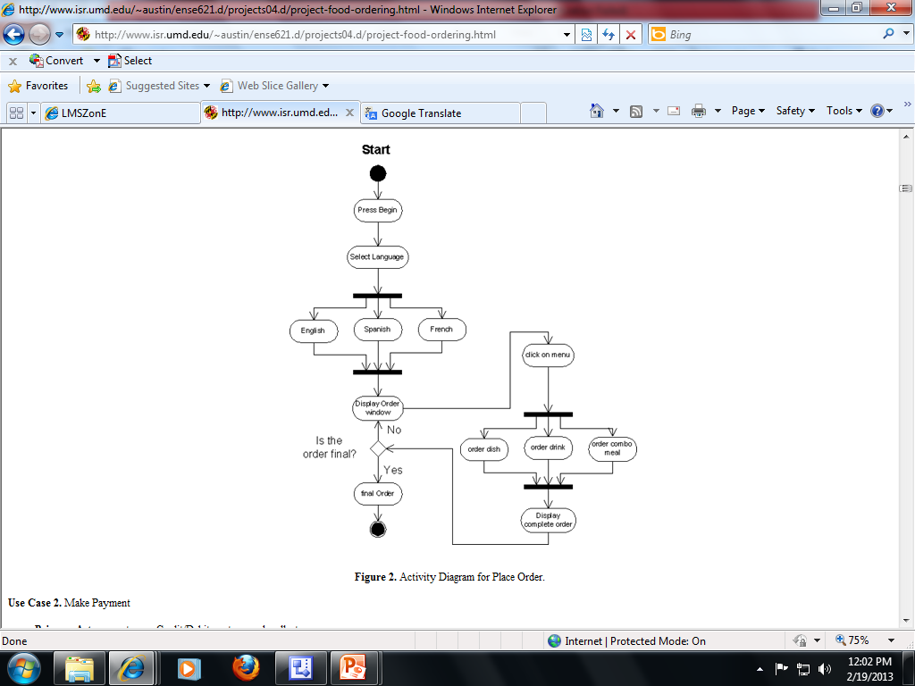

**Rajah 6**

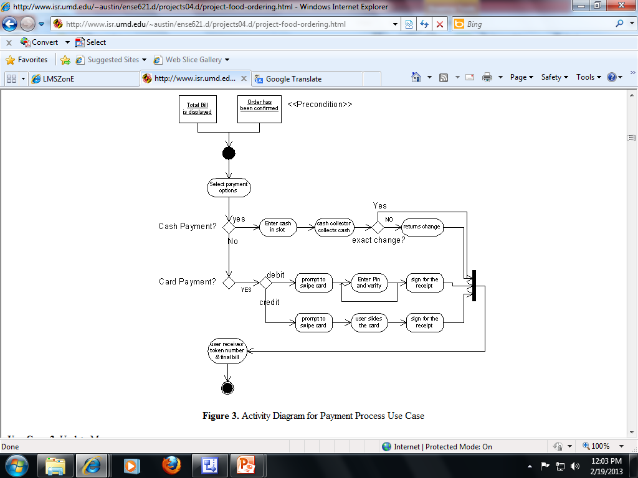

**Rajah 7**

**3.3.3 Jadual Keputusan**

* + 1. Menunjukkan struktur logikal yang menerangkan logik proses
    2. Setiap kombinasi logikal ditunjukkan
    3. Hasil digabungkan dan dimudahkan
    4. Pengaturcara boleh menggunakan jadual keputusan untuk membangunkan kod.



**Rajah 8**

Rajah di atas menggambarkan polisi *check-cashing* yang muncul di belakang kad *check-cashing* untuk kedai runcit. Dasar yang sama ini telah didokumenkan dengan jadual keputusan. Tiga keadaan memberi kesan kepada keputusan *check-cashing*: jenis cek, sama ada jumlah cek itu melebihi had maksimum, dan sama ada syarikat itu diakreditasi oleh kedai. Tindakan (keputusan) sama ada untuk membayar cek atau menolak wang tunai cek. Perhatikan bahawa setiap gabungan syarat mentakrifkan suatu peraturan yang menghasilkan suatu tindakan, yang ditandakan oleh X.

**SOALAN/***QUESTION***:**

1. Senaraikan simbol-simbol yang digunakan dalam modul aliran proses

**RUJUKAN/***REFERENCE* **:**

1. http://www.slideshare.net/DeclanChellar/activity-diagram-tutorial
2. Buku Sains Komputer Tingkatan 4